附件3：
海南医学院第二附属医院
公开招聘工作人员报名须知
一、报名要求
1.应聘人员下载附件1-3。仔细阅读《海南医学院第二附属医院2019年公开招聘工作人员公告》（以下简称《招聘公告》）和本须知，确保本人符合附件1《海南医学院第二附属医院2019年公开招聘工作人员岗位需求表》的岗位和专业要求。
2.按下列填表说明认真填写附件2《海南医学院第二附属医院公开招聘工作人员报名信息表》（（以下简称《信息表》）。
3.切勿反复投递报名邮件，凡我院报名邮箱收到姓名+身份证号完全相同的《信息表》两次以上者，视为放弃报考。因此，应聘人员务必认真填写、核对报名信息，在确认填写无误后再发送《信息表》至报名邮箱。
- 《信息表》部分说明
- 基本情况：
①应聘岗位：必填，每人只能选一个岗位。
②是否服从调剂：必填。
③电子邮箱：填写准确的电子邮箱格式，如：12332112@qq.com，不要只填写12332112，因填写电子邮箱格式不对而收不到复审通知，责任由应聘人员承担。
2.专业技术职务情况：
①专业技术职务资格：凡持有专业技术职务资格证书或通过执业医师考试的应聘人员选择相应的“专业技术职务资格”。
②执业证类别：必填。
③医师执业类别：医师资格证书或持考试合格成绩单者必填。
④医师执业范围：持执业医师证书者必填。
- 教育情况：
①学历、学位：历次学历、学位、专业必填。
②是否委培生：委培生是由有关部门或单位委托学校培养的学生。学生毕业后，严格按合同就业。学生毕业后必须回原籍无条件地服从教育部门的安排。
4.住院医师规范化培训：医师必填。
5.工作经历：仅限在医院工作的应聘人员填写，非医院工作经历不填。
6.应聘承诺：应聘人员在现场资格审查前打印填好的《信息表》，并在表上亲笔签名。
- 报名办法
- 报名电子邮箱：nkyyrsk@126.com（不接收纸质报名资料）。
2.照片要求：近期1寸正面免冠半身标准电子版白底彩照。
①建议规格：482像素（宽）×689像素（高），分辨率350dpi；大小：500K以内，照片大于500K视为无照片报名，考生承担责任。
②文件格式：.jpg文件（jpg必须小写）；
③照片命名方式：XXX（姓名）XXXX（身份证号后4位）.jpg。例如：张三身份证号为“123456789987654321”，照片命名为“张三4321.jpg”。
3.以电子邮件的形式将本人电子照片、已经填好的附件2《信息表》，分别添加到电子邮件的附件中（见下图）。
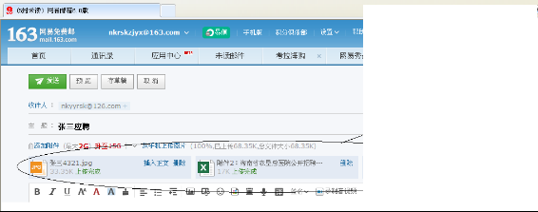
4.邮件主题：应写“XXX（姓名）应聘XXX岗位”。例如：张三应聘急诊岗位。
- 以下情形造成初审未通过的，由应聘人员承担责任。
①报名时不提供照片的；
②照片大于500K视为无照片的；
③报名信息填写不全或错误的；
④将电子照片和附件2《信息表》打包压缩发送的；
⑤使用以前我院招聘《信息表》的。
四、现场资格审查需提交证件原件及复印件资料：
- 《信息表》；
- 身份证；
- 历次毕业证；
- 历次学位证；
- 历次相关专业资格证；
- 执业证；注：医师通过医师资格考试的以及其他专业资格通过考试暂未获得资格证或执业证的，复审时必须提供考试成绩单；
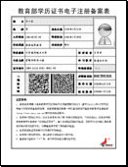
- 住院医师规培合格证（有证必须提供）；正在参加规培的人员应提供规培单位证明（合同），内容有规培专业、规培起止时间并盖公章;
- 需提供在校期间的专业方向证明；
- 委培、定向及在编在岗人员需提供原单位开具的《同意报考证明》；
- 应届毕业生必须提供：教育部学籍在线验证报告（报名期间三个月内有效）。教育部学籍在线验证报告在中国高等教育学生信息网查询，网址：http://www.chsi.com.cn/。打印式样如右图。
- 应届毕业生必须在 当 年12月31日前取得及提交学历学位证，否则视为自动弃权。

